附件三
①出國報告（出國類別：其他）

②
澳門台灣高等教育展招生

③
服務機關：國立虎尾科技大學國際事務處境外學生事務組
姓名職稱：康世昊組長
派赴國家：中華人民共和國澳門特別行政區
出國期間：104年10月15-17日
報告日期：104年12月17日

摘要

國立虎尾科大國際事務處成立三年多來，招生工作持續擴展，以配合本校的國際化進程。不僅有中國學生陸續就讀，近年來也不斷地前往香港及澳門等地參與台灣的教育展。以往本校就讀的僑生人數並不算多，主要原因是知名度不夠。而僑生對台灣學校的選擇有很多時候是受高中同校學長姐或親友的推薦。其實僑外生的招生成果除了受到僑居地或其他國家對本校的印象影響以外，當地經濟發展的變化對學生科系的選擇也會有某種程度影響。以國際處的經驗為例，今年10月16與17兩日到澳門招生經驗就和過去大不同。過去本校最具吸引力的機械工程領域對澳門學生來說較不受青睞，大多數僑生來台就讀會選擇餐飲管理等科系，或是本校的多媒體設計系。但隨著澳門的賭場經濟面臨轉型的挑戰，今年的澳門教育展上就有不少澳門中學生來詢問本校機械相關科系的特色。對學校來說，學生詢問度的增加，都是提升本校的在地知名度，對於開拓未來生源的潛力雖然不見得立即出現，但對於日後的推動一定是有助益的。

目次

摘要…………………………………………….2

本文……………………………………………………………………………. 4

目的……………………………………………………………………………. 9

過程……………………………………………………………………………. 9

心得……………………………………………………………………………. 5

建議事項………………………………………………………………….. 6

本文

目的
根據海外聯合招生委員會的統計，港澳是僑生申請回臺升讀大學人數較多的區域,近三年佔全球回臺就讀大學僑生總人數約二分之一左右,近年澳門申請人數約二千餘人。以往本校就讀的僑生人數並不算多，主要原因和本校知名度以及地理位置有關，加上僑生對台灣學校的選擇有很多時候是受高中同校學長姐或親友的推薦。。國際處成立三年多來，招生工作持續擴展，以配合本校的國際化進程。不僅有中國學生陸續就讀，近年來也持續前往香港及澳門等地參與台灣的教育展。今年度由台灣大專澳門校友會主辦、海外聯合招生委員會及澳門事 務處協辦,共同邀請臺灣各大學校院於本(104)年 10 月 16 日至 10 月 17 日假澳門綜藝館舉辦「2015 澳門臺灣高等教育展」。本校評估認為積極參加港澳地區的高等教育展，對於本校的能見度雖不見得立即提高，但逐漸累積以求增加僑生至本校就讀生源，畢竟是本校目前招生策略下唯一的選擇。

過程
本次教育展活動的參加經決議由各校自行前往。10月15日先舉辦當地記者會，開展日期為16與17兩日，且16日早上9點才能進行各參展學校攤位現場佈置，因此大部分參展夥伴包括本校代表都選擇於15日出發前往澳門並下榻於各校自行選擇的旅館。本校經由旅行社安排代訂機票與住宿，下榻旅館為歷史悠久的葡京酒店，但到達旅館後才發現距展場澳門綜藝館有約15分鐘的路程。所幸所有的參展材料都已於先前寄送至會場。15日當天下午抵達後立即趕赴記者會場，結束後回旅館休息。

圖片1 2015澳門台灣高等教育展記者會
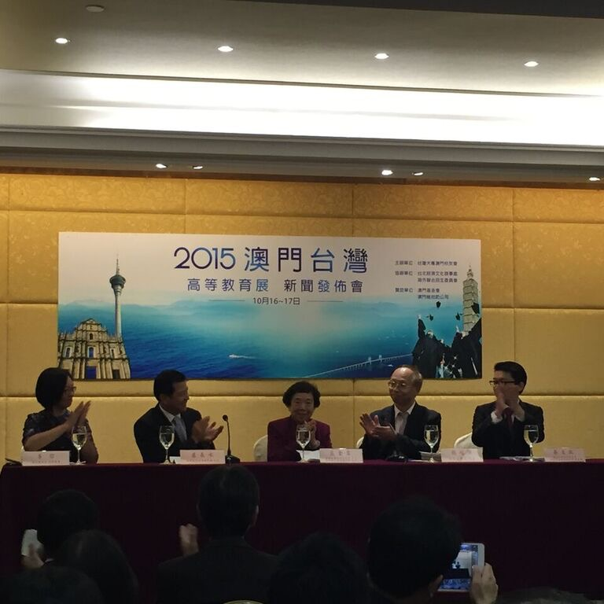
圖片說明: 10月15日的記者會

第二天早上的時間是由各校進行會場攤位布置。本校因只有一位代表參展，攜帶的場佈布幕比較輕便，但視覺效果仍然不錯，周遭學校表示材料選擇值得學習。下午後學生人潮陸續湧入，很多學生都是該地高中直接帶來，所以穿著制服很方便各校代表直接從學校分析其偏重科系。

第三天的狀況與前一天類似，但也有不少家長或老師自行或帶子女個別前來。這類家長通常都會掠過本校，但對於本校攤位對面的銘傳大學或是師範大學較有興趣，他們很多自己以前就在台灣求學，所以習慣以過去的記憶搜尋建議子女或學生的選擇學校。

與其他學校代表不同的行程安排是，我並未選擇於會展結束後續留一天，而是於會展6點結束後直接趕赴澳門機場離台，結束了總計兩天半的行程。

圖片2 參展工作實況
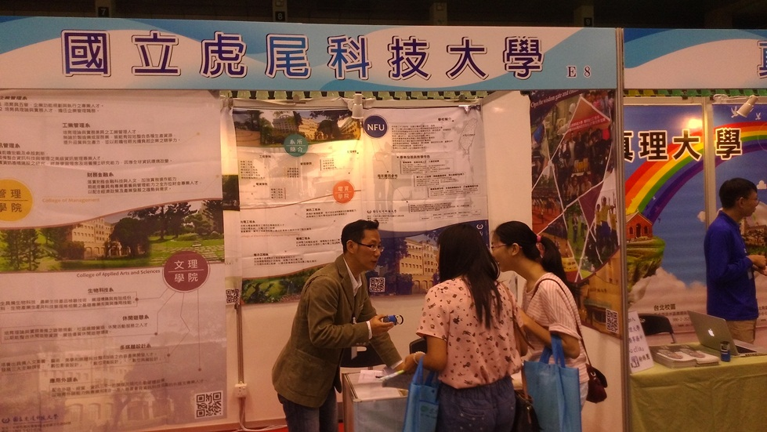
圖片說明:康世昊組長與參展攤位向澳門學生說明

心得
其實僑外生的招生成果除了受到僑居地或其他國家對本校的印象影響以外，當地經濟發展的變化對學生科系的選擇也會有某種程度影響。以國際處的經驗為例，今年10月16與17兩日到澳門招生經驗就和過去大不同。過去本校最具吸引力的機械工程領域對澳門學生來說較不受青睞，大多數僑生來台就讀會選擇餐飲管理等科系，或是本校的多媒體設計系。但隨著澳門的賭場經濟面臨轉型的挑戰，今年的澳門教育展上就有不少澳門中學生來詢問本校機械相關科系的特色。對學校來說，學生詢問度的增加，都是提升本校的在地知名度，對於開拓未來生源的潛力雖然不見得立即出現，但對於日後的推動一定是有助益的。

另外一個值得注意的宣傳細節是澳門高中學生的分組並不像台灣分成四類，澳門只有文理兩組，很多學生對於我們詢問其科系興趣，只回答理組，但其實是想念醫學系。如果只是隨意的詢問經過的學生，他們可能不清楚應該注意學校有哪些是適合他們的科系。建議未來主辦單位應該在這個部分向兩方多作說明和提醒。

圖片3 參展現場實況
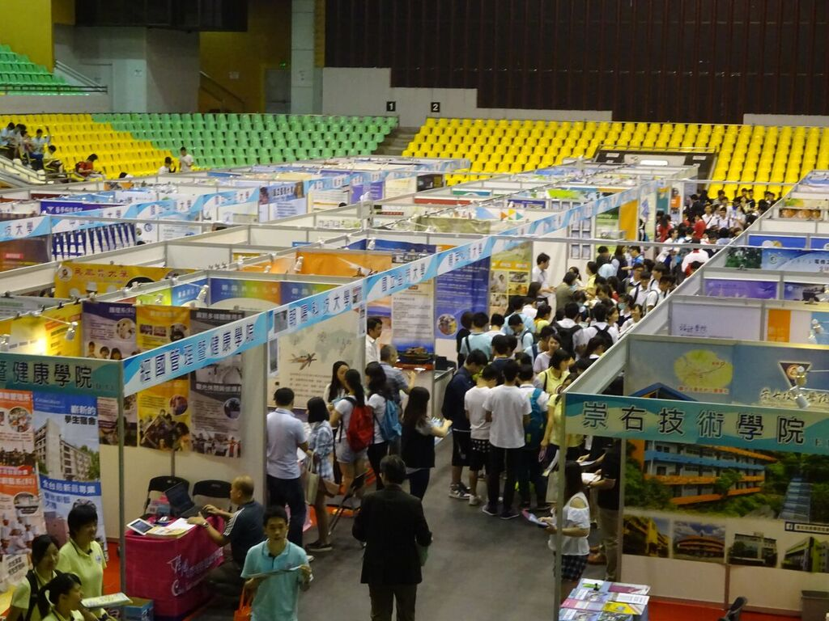
圖片說明: 攤位與動線

建議事項
今年的教育展正式展前一天的記者會以及其他晚宴活動，在活動通知文件上並沒有說明各校代表是否已報名訂位，於是就有代表不知可以前往而得自行在外選擇外膳。當然這是因為澳門距離台灣較近，不須組團團進團出，所以在很多細節上比較難以掌控訊息流傳的狀況。也就是在各校擁有行程選擇權的自由下，較美中不足的小小問題。

